SVEUČILIŠTE U ZAGREBU

FAKULTET ORGANIZACIJE I INFORMATIKE

VARAŽDIN

Luka Banožić

Karlo Batrla

Matija Domjan

Igor Kežman

Deni Slunjski

„PROJEKT IZ KOLEGIJA PROGRAMSKI INŽENJERSTVO“

-projektna dokumentacija-

Varaždin,2013.

SVEUČILIŠTE U ZAGREBU

FAKULTET ORGANIZACIJE I INFORMATIKE

VARAŽDIN

Luka Banožić

Karlo Batrla

Matija Domjan

Igor Kežman

Deni Slunjski

„PROJEKT IZ KOLEGIJA PROGRAMSKI INŽENJERSTVO“

-projektna dokumentacija-

Mentor:

Prof. Dr. sc. Vjeran Strahonja

Varaždin, svibanj,2013.

Sadržaj:

**1.** **Uvod** 2

**2.** **Projektni plan i metoda izrade projekta** 3

2.1 Metoda izrade projekta 3

2.2 Izrada plana u Microsoft Projectu 4

2.3 Proračun projekta i ponuda kupcu 8

**3** **Uml dijagrami** 10

3.3 Uml dijagram slučajeva 10

3.2 Uml dijagrami slijeda 12

a) Dijgram slijeda za logiranje u sustav 12

b) Dijagram slijeda za rezervaciju termina 13

c) Dijagram slijeda za pregled članova 14

d) Dijagram slijeda za unos sportske aktivnosti i opreme 16

e) Dijagram slijeda za račun 17

3.3 Dijagrami aktivnosti 19

a) Dijagram aktivnosti za logiranje u sustav 19

b) Dijagram aktivnosti za rezervaciju termina 20

c) Dijagram aktivnosti za pregled članova 21

e) Dijagram aktivnosti za ispis i pregled računa 22

3.4 Dijagram klasa 25

4 Era model 27

1. **Uvod**

U ovom dokumentu nalazi se sva potrebna dokumentacija koja prikazje način izrade projekta, što se sve radilo u projektu te koji član tima je radio koji dio te koliko se zalagao.

Za početak članovi tima su: Luka Banožić, Karlo Batrla, Matija Domjan, Igor Kežman te Deni Slunjski. Naziv tima je AppGrade. AppGrade je također naziv reporzitorija na kojem se nalazi sve što se radilo tijekom projekta te tko je što radio. Ovaj tim se odlučio da će raditi projekt prema srednjoj razini te će i prema tome biti napravljan. Nakon ovog uvoda prvo će biti izrađen plan projekta u programu Microsoft Project te nakon toga još će biti i dijagram te na kraju pojašnjenje aplikacije te tko je što radio.

1. **Projektni plan i metoda izrade projekta**

## Metoda izrade projekta

Tema projekta odnosi se na izradu aplikacije za sportski centar. Taj sportski centar ima više terena te razne druge sportske ponude. Mi bismo našom aplikacijom obuhvatili sve te terene,teretanu te ostale popratne sadržaje koje sadrži objekt. Točnije radimo aplikaciju za sportski centar TTS koji sadrži sportske terene, teretanu, vanjske terene te još neke dodatke. Ono što bismo mi omogućili našom aplikacijom je trenutno stanje zauzetosti terena te trenutno stanje oko članarina za teretanu te koliko se korisnika nalazi kod nas te što svaki korisnik ima pravo.

Model koji smo odabrali za izradu aplikacije jest vodopadni model. Korisitmo ovaj model jer mislimo da je najprikladniji za naš projekt odnosno da prvo izradimo svu dokumentaciju pa zatim dijagrame prema kojima ćemo razvijati aplikaciju. Nakon što to napravimo idemo na implementaciju aplikacije i na samome kraju njeno testiranje da vidimo što smo dobili.

Po ovim naputcima gore možemo i vidjeti kako slijedno ide vodopadni model a u nastavku možemo vidjeti i sliku.

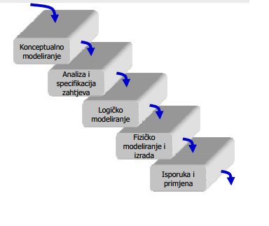

Slika 1. Vodopadni model

U nastavku još možemo vidjeti i razvojni tim koji je naveden u tabeli te za što je koji član zadužen.

|  |  |
| --- | --- |
| ***Članovi tima*** | ***Opis radnog mjesta*** |
| Luka Banožić | Analiza, izrada i testiranje aplikacije |
| Deni Slunjski | Analiza, izrada i testiranje aplikacije |
| Karlo Batrla | Analiza, izrada i testiranje aplikacije |
| Matija Domjan | Analiza, izrada i testiranje aplikacije |
| Igor Kežman | Analiza, izrada i testiranje aplikacije |

Tablica 1. Prikaz članova projektnog tima

## 2.2 Izrada plana u Microsoft Projectu

U ovom dijelu projekta prikazan je plan izrade projekta. Odnosno prikazano je tko je zadužen za koji dio projekta te tko je mora što na napraviti te koliko to vremenski traje. U prvoj slici je prikazano do predaje prve faze a kasnije ćemo još prikazati do kraja dokumenta.

Prvo ćemo prikazati tablicu zadataka svakog korisnika i u toj tablici može se vidjeti koliko je ko radio koji dio projekta do sada i koliko bi još trebalo raditi da projekt bude u potpunosti ostvaren. Pa pogledajmo tablicu.

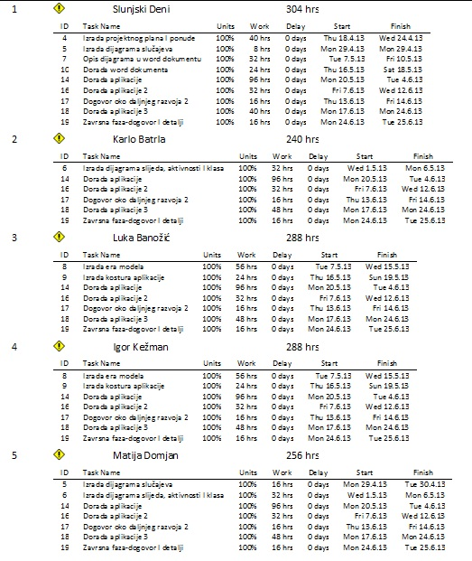

Tablica 2. Prikaz satnice članova

Sljedeći dijagram radio je Slunjski Deni. U nastavku smo napravili još dva dijagrama. Jedan je prikaz zadataka koje smo koristili u projektu. U nastavku ga možemo vidjeti.

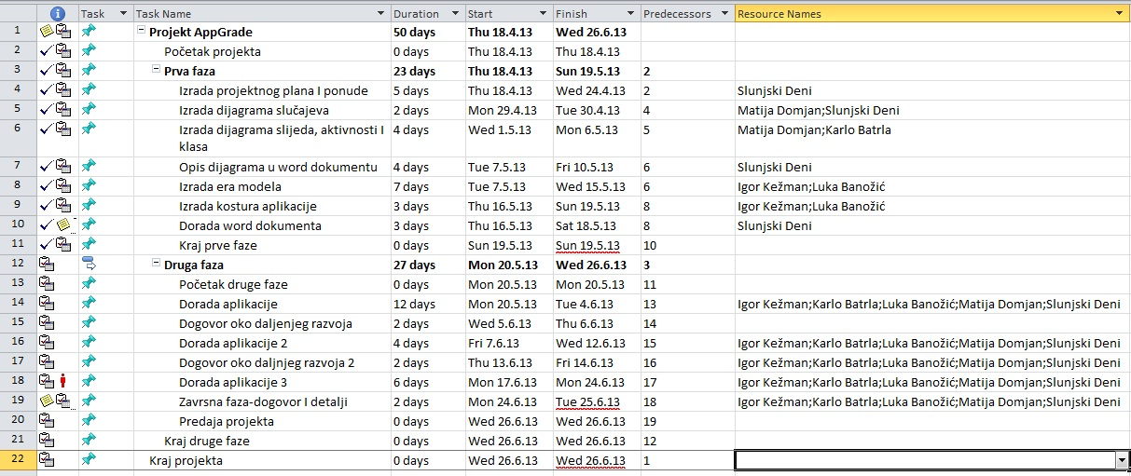

Tablica 3. Prikaz zadataka koji su se radili

U nastavku možemo vidjeti i gantogram zadataka koji su se radili te kako je tekao projekt do sada te kako bi treba teći.

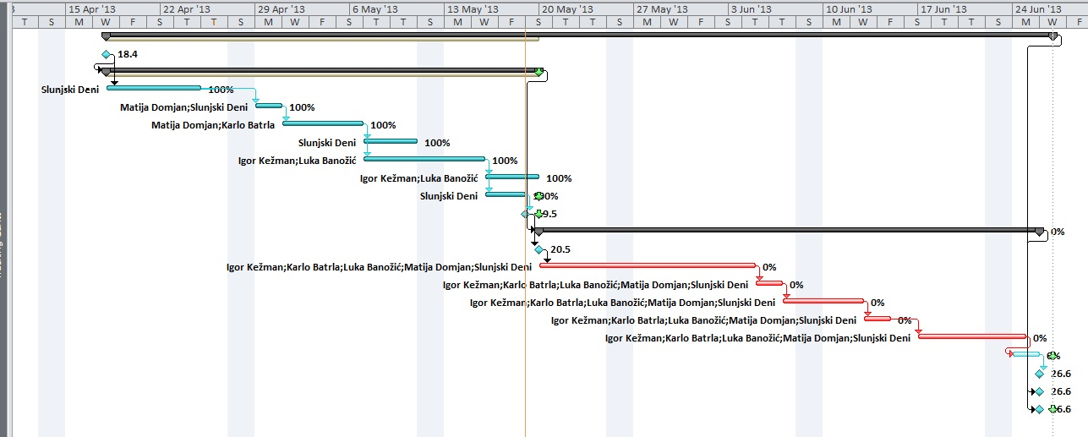

Gantogram 1. Prikaz aktivnosti na gantogramu

## Proračun projekta i ponuda kupcu

Ova dio projekta te isto tako i sve što je rađeno u Microsoft Projectu radio je Deni Slunjski. U ovom dijelu prikazati ćemo procjenu proračuna projekta pomoću programa Microsoft Projecta. Kad smo unijeli satnicu rada koju smo mogli vidjeti gore program je izbacio sljedeće rezultate.

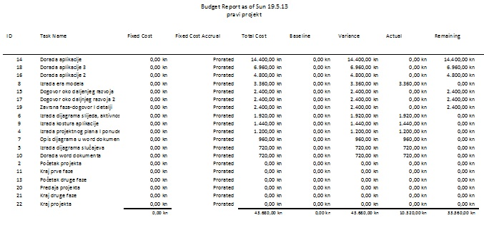

Tablica 4. Prikaz procjene projekta

 AppGrade d.o.o. Zagrebačaka 170,

42000 Varaždin

Ponuda broj: 1.

Naručitelj: **TTS SPORT CENTAR - centar za sport, rekreaciju i rehabilitaciju**

Ognjena Price 34  
42000 Varaždin - HR

**OIB:** 73821821584

Red. Br. Naziv Cijena

1. Izrada dokumentacije 10.320,00 kn

2. Izrada aplikacije 33.600,00 kn

Ukupno: 43.680,00 kn

Potpis

1. **Uml dijagrami**
   1. Uml dijagram slučajeva

U ovom poglavlju smo napravi dijagram slučajeva. Ovaj dijagram izradili su Matija Domjan te Slunjski Deni.

## dijagram slucajeva.jpg

Slika 2. Dijagram slučajeva

U dijagramu slučajeva možemo vidjeti kakve sve zadatke mora posjedovati aplikacija te se vidi koji sve članovi sudjeluju u aplikaciji te što sve oni mogu napraviti.

Tako u našoj aplikaciji postoje tri strane a to su korisnik aplikacije, član te sustav sam.

Korisnik je onaj koji se služi aplikacijom odnosno on kontrolira rezervacije, unosi rezervacije, naplaćuje račune, ima pregled zauzetih terena, može pregledati postojeće članove, može dodavati nove članove i također vidi obavijesti aplikacije odnosno to znači da sustav sam prilikom neke greške obavijesti korisnika te također ako nekom članu ističe rezervacija sustav podsjeća korisnika da se to događa, također isto tako i za rezervacije terena. Sustav obavještava tko nije platio neku stavku ili kome ističe rezervacija terena. Također dodatak aplikaciji jest ako sustav dvoje ljudi se pokušava unositi podatke u sustav u isto vrijeme aplikacija upozorava drugog korisnika da on to ne može odnosno da ne može unijeti pod tim brojem jer neko drugi trenutno to rezervira. O tim detaljima ćemo kasnije. Ovdje na ovome grafu još možemo vidjeti i kupca. Kupčeva uloga u ovome sistemu jest da on plati samo i to se vidi iz grafa. On naručuje odnosno rezervira termine i na kraju ima mogućnost plaćanja gotovinom ili ako nema gotovine može platiti karticom.

## 3.2 Uml dijagrami slijeda

1. Dijgram slijeda za logiranje u sustav

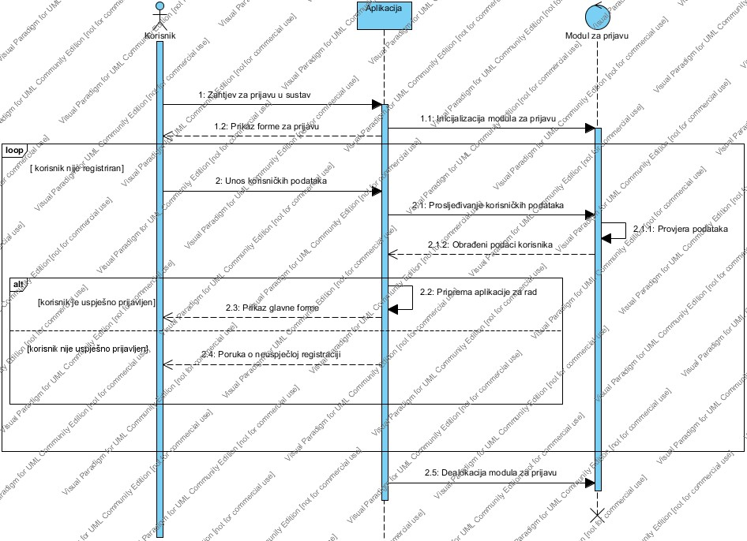

Slika 2. Dijagram slijeda za logiranje u sustav

Dijagram slijeda za logiranje u sustav napravili su Karlo Batrla te Matija Domjan a Deni Slunjski ga je opisao. U ovom dijagramu vidimo na jednoj strani korisnika a na drugoj aplikaciju. Korisnik šalje zahtjev za prijavu u sustav. Aplikacija mu prvo prikazuje formu te inicijalizira modul za prijavu. Korisnik unosi podatke u formu. Aplikacija zatim šalje podatke modulu za logiranje, podaci se provjeravaju te se obrađeni tako šalju aplikaciji. Aplikacija radi formu za rad i prikazuje aplikaciju korisniku. Ukoliko se korisnik nije uspješno prijavio vraća mu se poruka o neuspješnoj prijavi.

1. Dijagram slijeda za rezervaciju termina

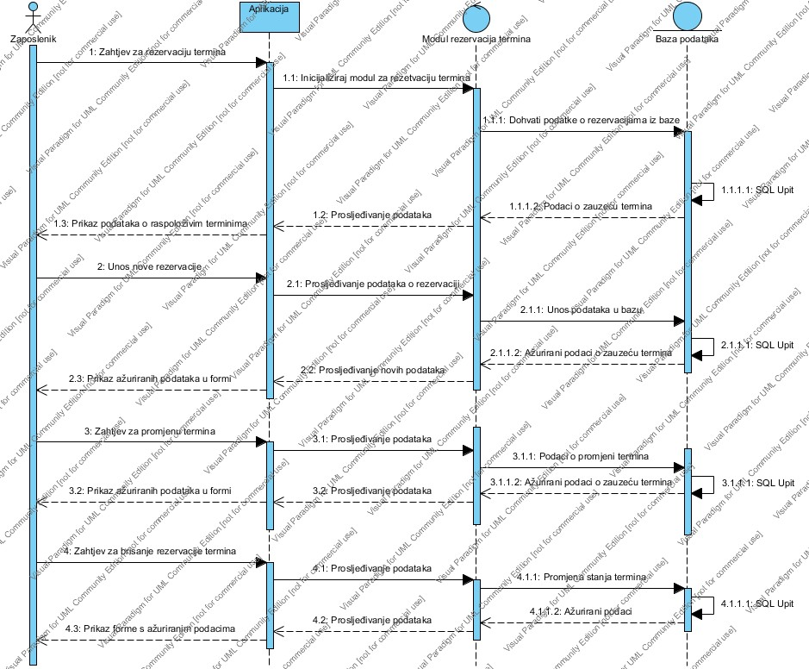

Slika 3. Dijagram slijeda za rezervaciju termina

Ovaj dijagram su napravili Karlo Batrla te Matija Domjan a Slunjski Deni je opisao.

Drugi dijagram slijeda koji ćemo opisati je dijagram za rezervaciju termina. Sa jedne strane imamo korisnika aplikacije a sa druge strane nam je aplikacija. Prva radnja koju radi korisnik jest zahtjev za rezervacijom termina koja se šalje od korisnika prema aplikaciji. To inicira u aplikaciji modul za rezervaciju termina . Unutar aplikacije model za rezervaciju termina inicira dohvat podataka iz baze. Baza obrađuje podatke i vraća o zauzeću termina u model. Model prosljeđuje podatke do aplikacije koja šalje prikaz podataka o raspoloživosti termina. Kad korisnik vidi da je raspoloživo šalje zahtjev za unos nove rezervacije. Aplikacija prosljeđuje podatke do modela koji unosi podatke u bazu. Podaci se u bazi obrade i šalju povratnu poruku o ažuriranosti sve do korisnika. Korisnik također može poslati zahtjev za promjenu termina. Aplikacija prosljeđuje podatke i podaci preko modela dolaze do baze podataka gdje se opet obrađuju. Podaci o zauzeću ponovo se prosljeđuju i aplikacija ih prikazuje korisniku. Zadnja radnja koju korisnik može napraviti jest brisanje rezervacije termina. Podaci se prosljeđuju na model koji šalje podatke u bazu. U bazi se rješava upit i kad su podaci izbrisani baza ponovo šalje podatke u ažuriranosti baze. Na kraju korisnik vidi da su podaci izbrisani.

1. Dijagram slijeda za pregled članova

Sljedeći dijagram je za pregled svih članova. U ovom dijagramu ćemo vidjeti kako korisnik aplikacije može pregledati sve članove koji se nalaze u bazi podataka.

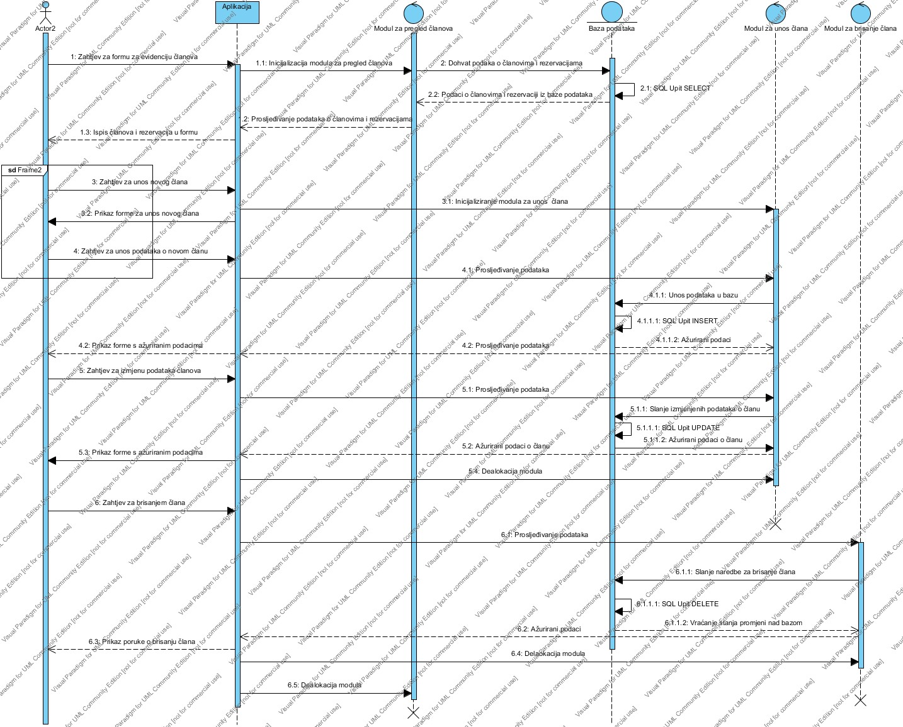

Slika 4. Dijagram slijeda za pregled članova

Možemo vidjeti da je na ovaj dijagramu stavljen i pregled i unos novih članova. U početku korisnik šalje zahtjev za evidenciju članova. Aplikacija inicijalizira modul za pregled članova. Modul za pregled dohvaća iz baze podatke o članovima te ih ponovo vraća aplikaciji na pregled korisniku. Kad korisnik šalje zahtjev za unos članova, aplikacija inicijalizira modul za unos članova koji unose podatke u bazu. Provodi se sql upit insert i ažuriraju se podaci. Tada baza podataka vraća ažurirane podatke modulu za unos i prikazuje ih korisniku. Ako korisnik želi promijeniti podatke o članu ponovo pokreće aplikaciju modul za unos članova koja komunicira za bazom i mijenja podatke koje korisnik kasnije dobiva natrag u izmijenjenom stanju. Ako korisnik želi obrisati člana šalje modulu za brisanje člana naredbu da se izbriše član. Tada modul stupa u kontakt sa bazom podataka i briše člana u bazi podataka. Poruka o izbrisanom članu se vraća modulu koji šalje poruku aplikaciji. I na kraju korisnik može vidjeti poruku da su podaci izbrisani. Na kraju aplikacija radi dealokaciju modula za pregled i modula za brisanje članova.

1. Dijagram slijeda za unos sportske aktivnosti i opreme

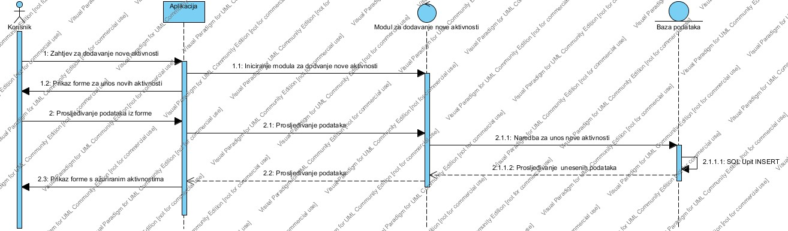

Slika 5. Dijagram slijeda za unos aktivnosti i opreme

Dijagram slijeda za unos aktivnosti i opreme služi kako bismo unijeli nove aktivnosti i opremu. Korisnik šalje zahtjev aplikaciji za dodavanje nove aktivnosti. Aplikacija inicijalizira modul za dodavanje novih aktivnost. Modul alje podatke bazi podataka i oni se tamo spremaju. Baza podataka na kraju šalje povratnu informaciju odnosno aplikacija prikazuje korisniku da su podaci ažurirani.

1. Dijagram slijeda za račun

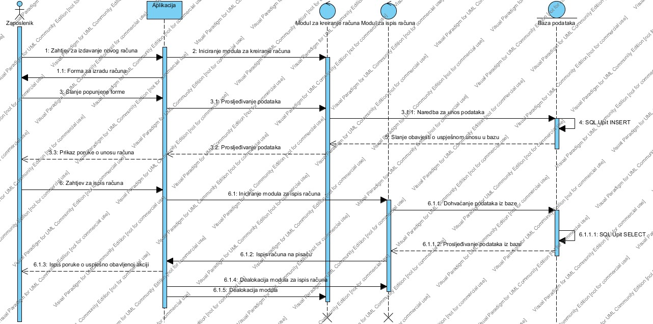

Slika 6. Dijagram slijeda za račun

Dijagram slijeda za račun nam prikazuje na koji način sustav izrađuje račun. Prvo korisnik šalje zahtjev za izdavanje novog računa prema aplikaciji. Aplikacija inicira novi modul za kreiranje računa. Forma se vraća korisniku te korisnik popunjava formu. Kad je forma popunjena šalju se podaci prema modulu. Modul šalje podatke bazi gdje ih baza obradi i spremi i šalje natrag modulu poruku o spremljenom računu. Tada aplikacija pokazuje korisniku ove podatke. Kad je sve to obavljeno korisnik šalje zahtjev za ispisom računa. Tada aplikacija inicijalizira modul za ispis računa koji onda šalje zahtjev bazi podataka. Baza podataka obrađuje upit te vraća podatke modulu za ispis računa. Račun se ispisuje te se šalje povratna poruka korisniku da je račun uspješno ispisan. Na kraju aplikacija gasi oba dva modula koji su na bili potrebni.

## Dijagrami aktivnosti

1. Dijagram aktivnosti za logiranje u sustav

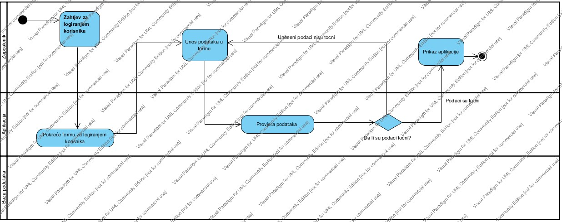

Slika 7. Dijagram aktivnosti za logiranje u sustav

Dijagram aktivnosti za logiranje u sustav napravili su Karlo Batrla i Matija Domjan a opisao je Deni Slunjski.

Iz dijagrama možemo vidjeti da korisnik šalje zahtjev za logiranje aplikaciji, aplikacija zatim pokreće formu za unos podataka. Nakon toga korisnik unosi podatke u formu i ti podaci se šalju aplikaciji. Aplikacija zatim provjerava točnost podataka i ako su oni točni pokreće se aplikacija a ako nisu točni sustav aplikacija ponovo vraća formu za unos.

1. Dijagram aktivnosti za rezervaciju termina

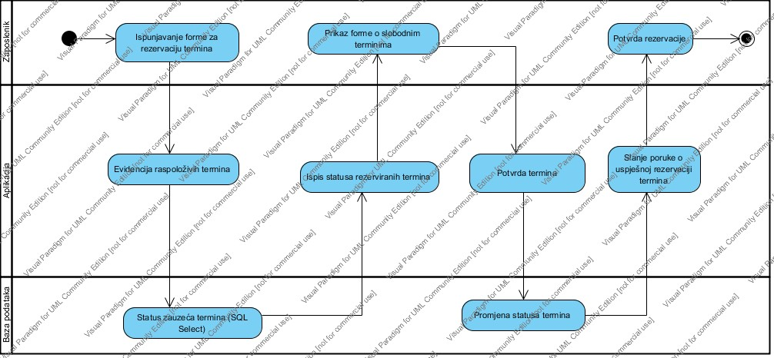

Slika 8. Dijagram aktivnosti za rezervaciju termina

Dijagram aktivnosti nam prikazuje koje sve radnje se rade prilikom određenog radasa aplikacijom.

U našem slučaju prvo imamo rezervaciju termina. Prvo zaposlenik ispunjava formu za rezervaciju termina. Zatim aplikacija pregledava evidenciju raspoloživih termina. Sljedeća aktivnost je baze podataka gdje ona provjerava zauzetost termina. Šalje povratnu podatke aplikaciji koja ispisuje status korisniku. Forma na kraju prikazuje korisniku slobodne termine. Tada korisnik potvrđuje termin koji želi i aplikacija radi promjenu u bazi podatka. Baza podataka šalje ponovo poruku aplikaciji o stanju baze i zatim aplikacija to prikazuje korisniku gdje on potvrđuje rezervaciju.

1. Dijagram aktivnosti za pregled članova

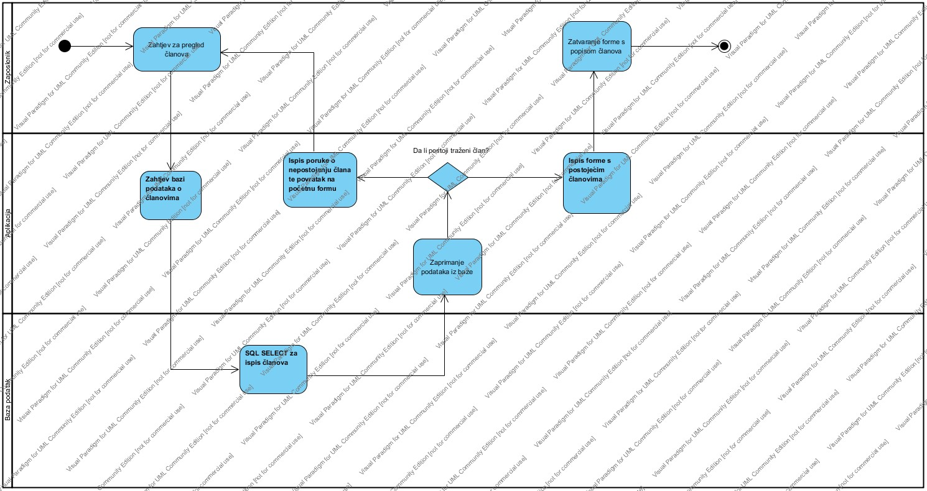

Slika 9. Dijagram aktivnosti za pregled članova

Dijagram aktivnosti za pregled članova nam opisuje radnje za pregled članova. Prva radnja je kad korisnik šalje zahtjev za pregled članova. Od te točke šalje se zahtjev aplikaciji koja šalje sql upit bazi podataka. Baza podataka obrađuje sql upit te šalje podatke aplikaciji. Aplikacija prima podatke i obrađuje da li postoji traženi član, ako ne postoji šalje se poruka korisniku koji može ponovo poslati zahtjev a ako postoji onda se šalje podaci prema korisniku odnosno ispisuju mu se na ekranu da on može vidjeti. Na kraju se može zatvoriti forma sa članovima.

1. Dijagram aktivnosti za unos aktivnosti i opreme

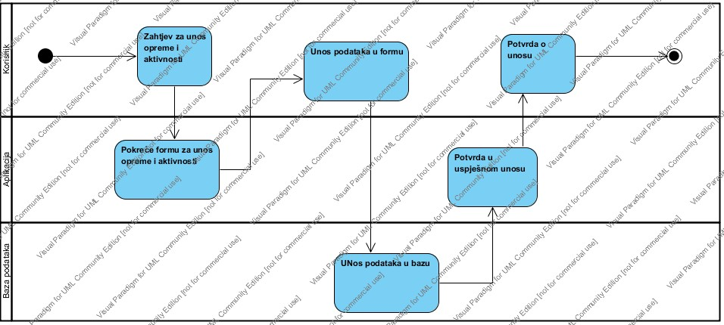

Slika 10. Dijagram aktivnosti za unos aktivnosti i opreme

Ovaj dijagram pokazuje kako se unose aktivnosti i oprema. Prvo korisnik šalje zahtjev za unos. Aplikacija prima taj zahtjev te pokreće formu za unos. Kad korisnik unese potrebne podatke šalje zahtjev bazi podataka. Baza podataka se tada ažurira te šalje povratnu informaciju o ažuriranosti. Nakon toga korisnik vidi poruku i aktivnost se tu prekida.

1. Dijagram aktivnosti za ispis i pregled računa

Ovaj dijagram izradili su Karlo Batrla te Matija Domjan. Deni Slunjski je opisao. U nastavu možemo na drugo strani vidjeti dijagram.

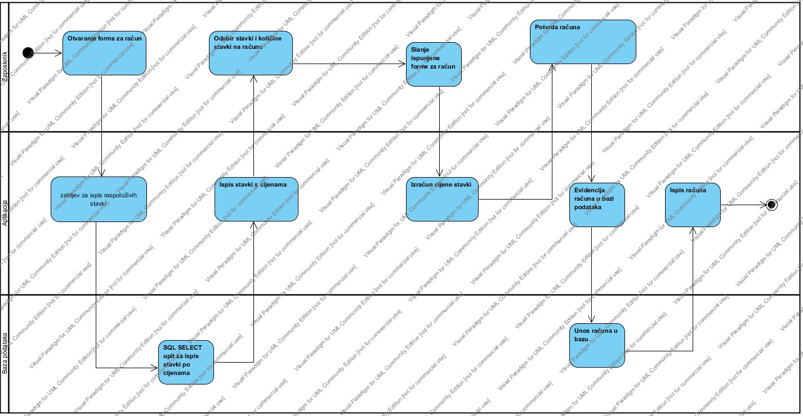

Slika 11. Dijagram aktivnosti za izradu računa

Na gornjem dijagramu aktivnosti možemo vidjeti koje se sve aktivnosti izvode prilikom ispisa računa. Prvo korisnik otvara formu za račun te je zatim šalje zahtjev aplikaciji. Aplikacija šalje bazi upit o stavkama računa te baza obrađuje taj zahtjev pa ponovo šalje aplikaciji koja onda te stavke pri kazuje korisniku. Korisnik bira potrebne stavke te unosi količine koje su mu potrebne. Zatim se sve to šalje aplikaciji koja računa stavke računa. Tako generiran račun se šalje na pregled korisniku. Korisnik zatim traži ispis računa te šalje to aplikaciji. Aplikacija prvo sprema račun u bazu a zatim šalje račun na printer za ispis.

* 1. Dijagram klasa

U nastavku slijedi dijagram klasa koji su napravili Karlo Batrla i Matija Domjan dok su era model napravili Igor Kežman i Luka Banožić. Također oni su napravili i kostur aplikacije. Slunjski Deni je zaslužan za opis era modela. U nastavku možemo vidjeti dijagram klasa.

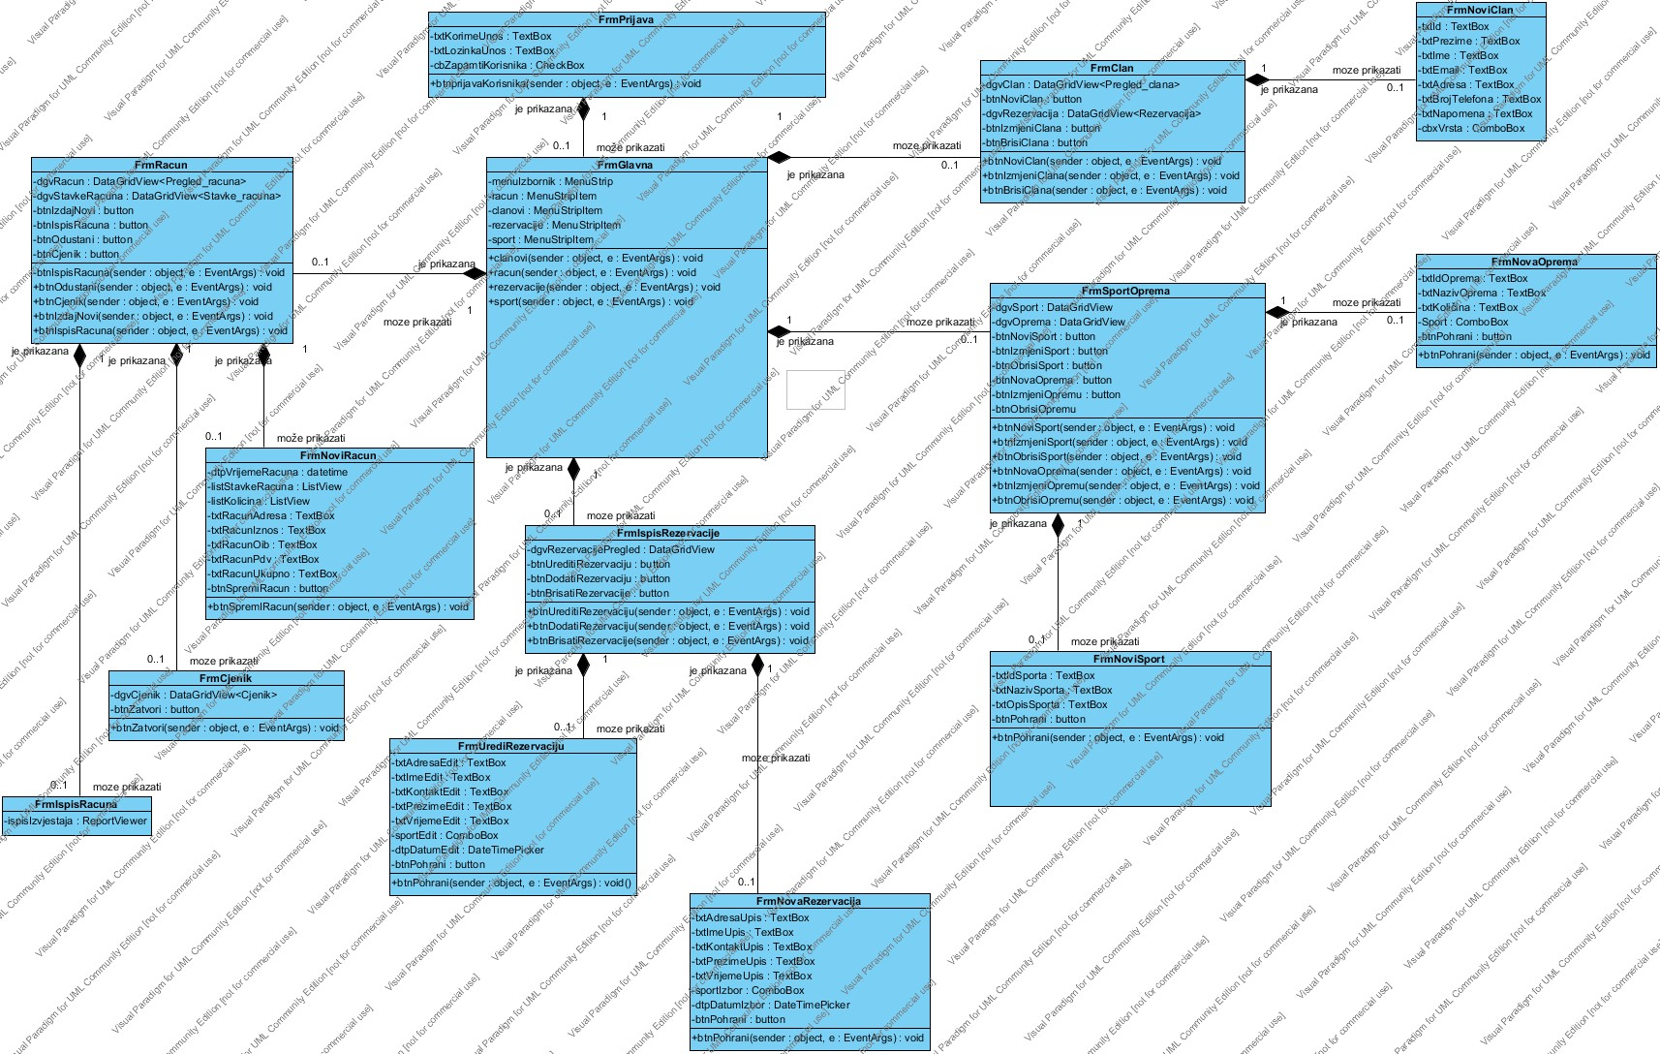

# Era model

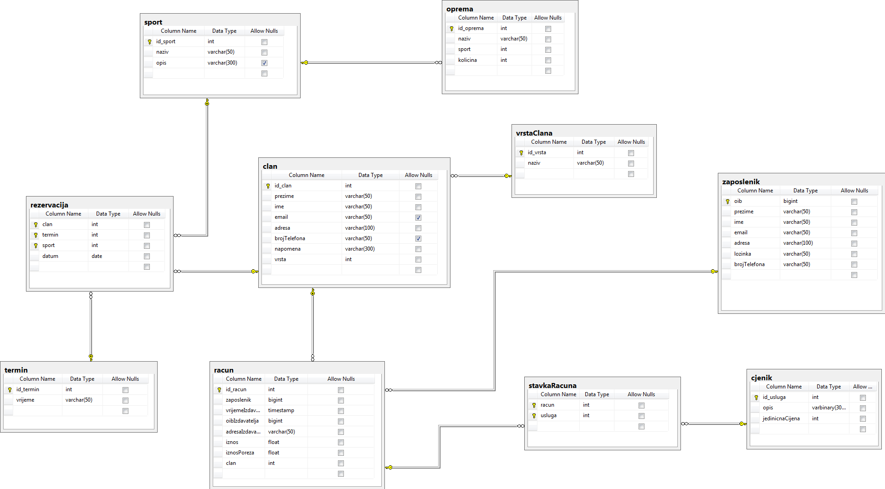

Na gornjoj slici je prikazan era model. Za izradu ovog modela zaslužni su Luka Banožić te Igor Kežman. Kao što možemo vidjeti naš era model sadrži deset tablica. Imamo neke glavne tablice te neke koje su nastale zbog spajanja veza više-više(N:N).

Kao glavne tablice navedene su clan, sport, rezervacija, racun, cjenik, zaposlenik, termin, oprema te vrsteClana. Također imamo i jednu tablicu stavkeRacuna koja je nastala zbog veze više-više koja se nalazi između tablica racun te cjenik.

Tablica sport povezana je vanjskim ključem na tablicu oprema. Tako da se u opremi može vidjeti za koji sport se odnosi. Također tablica sport povezana je na tablicu rezervacija to jest na vanjski ključ koji se nalazi u toj tablici tako da bi se moglo vidjeti rezervacija za određeni sport.

Tablica rezervacija sadrži tri vanjska ključa odnosno povezana je sa tablicama termin, sport i član. Tablica termin povezana je samo sa tablicom rezervacija zato jer nam je samo tamo potreban i termin, to jest da ga odaberemo prilikom rezervacije.

Tablica clan povezana je vanjskim kljucem na tablicu vrste clana. Te također ima dvije veze na tablice rezervacija i racun kako bi se na njih mogli povući podaci članova.

Na tablicu racun vanjskim ključem povezana je tablica zaposlenik kako bi se kod izrade računa mogli vidjeti i podaci o zaposleniku koji radi račun.